专题1.8 三角函数的简单应用

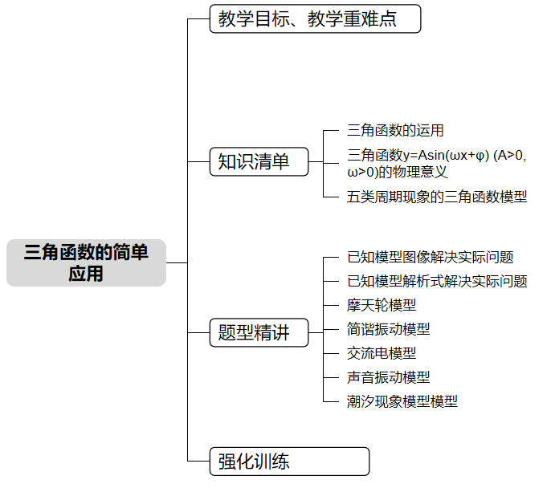

教学目标 | 1.理解三角函数是研究周期现象的重要模型，能运用三角函数解决简单的实际问题；  2.初步体会如何利用三角函数构建事物周期变化的数学模型，并解决相关实际问题。
教学重难点 | 1.重点：运用三角函数构建周期变化的数学模型，解决简单的实际问题。  2.难点：从实际问题中抽象出周期变化的规律，建立合适的三角函数模型并求解。


知识点01 三角函数的运用
1.三角函数模型的作用
三角函数作为描述现实世界中周期现象的一种数学模型，可以用来研究很多问题，在刻画周期变化规律、预测未来等方面发挥重要作用。
2.利用三角函数模型解决实际问题的一般步骤：
第一步：阅读理解，审清题意：逐字逐句读题，理解题目所反映的实际背景，在此基础上分析已知条件和所求目标，从中提炼出相应的数学问题。
第二步：收集、整理数据，建立数学模型：根据收集到的数据找出变化规律，运用已掌握的三角函数知识、物理知识及相关知识建立关系式，将实际问题转化为一个与三角函数有关的数学问题，即建立三角函数模型，从而实现实际问题的数学化。
第三步：利用所学的三角函数知识对得到的三角函数模型予以解答。
第四步：将所得结论转译成实际问题的答案。
【即学即练】
1．下表给出了某港口在某天几个时刻的水深：
时刻 | 水深／m | 时刻 | 水深／m | 时刻 | 水深／m
0:00 | 5.0 | 9:00 | 2.5 | 18:00 | 5.0
3:00 | 7.5 | 12:00 | 5.0 | 21:00 | 2.5
6:00 | 5.0 | 15:00 | 7.5 | 24:00 | 5.0
以下函数中最能刻画水深与时刻之间的关系的是（ ）
A．幂函数 B．指数函数 C．三角函数 D．对数函数

2．甲、乙两人从直径为$2r$的圆形水池的一条直径的两端同时按逆时针方向沿水池做匀速圆周运动，已知甲的速度是乙的速度的两倍，乙绕水池一周停止运动，若用$θ$表示乙在某时刻旋转角的弧度数，$l$表示甲、乙两人的直线距离，则$l=f\left(θ\right)$的大致图象是（ ）
A．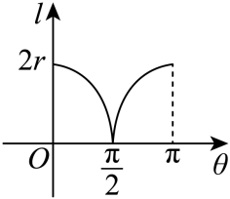 B．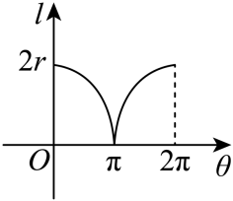
C．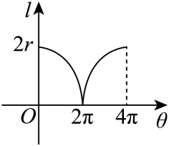 D．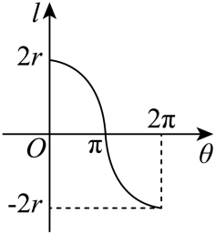

知识点02 三角函数$y=A\sin{(}ωx+φ) (A>0, ω>0)$的物理意义
振幅：$A$；周期：$T=\frac{2π}{ω}$；频率：$f=\frac{1}{T}=\frac{ω}{2π}$；相位：$ωx+φ$；初相：当$x=0$时的相位$φ$。
【即学即练】
3．(24-25高二·湖南娄底多校联考·)已知一个弹簧振子的运动方程为$y=3sin(4t+\frac{π}{3})$，则该弹簧振子的振幅、初相分别是（ ）
A．振幅是3，初相是$\frac{\text{π}}{4}$ B．振幅是3，初相是$\frac{\text{π}}{3}$
C．振幅是4，初相是$\frac{\text{π}}{3}$ D．振幅是4，初相是$\frac{\text{π}}{4}$

4．(24-25高一下·河南驻马店·月考)函数$f\left(x\right)=3\text{sin}\left(2x+\frac{\text{π}}{3}\right)$与函数$g\left(x\right)=2\text{sin}\left(2x−\frac{\text{π}}{4}\right)$具有相同的（ ）
A．振幅 B．频率 C．相位 D．初相

知识点03 五类周期现象的三角函数模型
（1）摩天轮模型
摩天轮的相对高度可以用函数$y=A\sin{(}ωt+φ) (t∈[0,+∞),$ 来表示。其中$|A|$表示摩天轮半径，$ω$表示摩天轮频率的倒数。
（2）简谐振动模型
单摆、弹簧等简谐振动模型可以用三角函数表达为$y=A\sin{(}ωx+φ)$其中：$x$表示时间；$y$表示位移；$A$表示振幅；$\frac{|ω|}{2π}$表示频率；$φ$表示初相位。
（3）交流电模型
交变电流可以用三角函数表达为$y=A\sin{(}ωx+φ)$其中：$x$表示时间；$y$表示电流；$A$表示最大电流；$\frac{|ω|}{2π}$表示频率；$φ$表示初相位。
（4）声音振动模型
音叉发出的纯音振动可以用三角函数表达为$y=A\sin{ω}x$其中：$x$表示时间；$y$表示纯音振动时音叉的位移；$\frac{|ω|}{2π}$表示纯音振动的频率（对应音高）；$A$表示纯音振动的振幅（对应音强）。
（5）潮汐现象模型
潮汐现象可以用函数$y=A\sin{(}ωx+φ) (x∈[0,+∞), A>0, ω>0)$来表示。
【即学即练】
5．(24-25高一下·广东茂名电白区·期中)如图所示，一个质点在半径为2的圆$O$上以点$P$为起始点，沿逆时针方向运动，每$5\text{s}$转一圈.则该质点到$x$轴的距离$y$关于时间$t$的函数解析式是（ ）
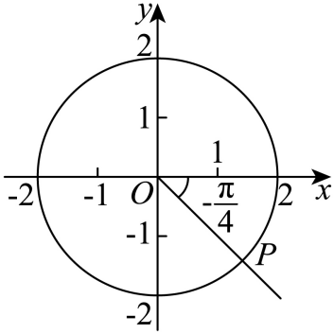
A．$y=\left|2\text{sin}\left(\frac{2\text{π}}{5}t+\frac{\text{π}}{4}\right)\right|$ B．$y=2\text{sin}\left(\frac{2\text{π}}{5}t+\frac{\text{π}}{4}\right)$
C．$y=\left|2\text{sin}\left(\frac{2\text{π}}{5}t−\frac{\text{π}}{4}\right)\right|$ D．$y=2\text{sin}\left(\frac{2\text{π}}{5}t−\frac{\text{π}}{4}\right)$

6．如图所示，一个以$OA$为始边，$OB$为终边的单摆的角$θ(−\text{π}<θ<\text{π})$与时间$t$（单位：s）满足函数关系式$θ=\frac{1}{2}\text{sin}\left(2t+\frac{\text{π}}{2}\right),t∈\left[0,+∞\right)$，则当$t=0\text{s}$时，角$θ$的大小及单摆频率是（ ）
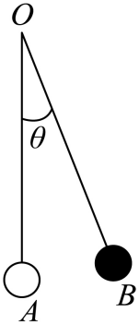
A．$2,\frac{1}{\text{π}}$ B．$\frac{1}{2},\frac{1}{\text{π}}$ C．$\frac{1}{2},\text{π}$ D．$2,\text{π}$

7．声音是由于物体的振动产生的能引起听觉的波，每一个声音都是由纯音合成的，纯音的数学模型是三角函数，如音叉发出的纯音振动可表示为$y=A\text{sin}ωx$，其中$x$表示时间，$y$表示纯音振动时音叉的位移，$\frac{\left|ω\right|}{2\text{π}}$表示纯音振动的频率（对应音高），$A$表示纯音振动的振幅（对应音强）．已知某音叉发出的纯音振动可表示为$y=\frac{1}{3}\text{sin}3x$，则该纯音振动的频率为（ ）
A．$\frac{1}{6\text{π}}$ B．$\frac{2}{3\text{π}}$ C．$\frac{3}{2\text{π}}$ D．$\frac{3}{\text{π}}$

8．(24-25高一下·江西九师联盟·)由于潮汐，某港口一天24h的海水水位$H$（单位：m）随时间$t$（单位：$\text{h},0≤t<24$）的变化近似满足关系式$H\left(t\right)=A+B\text{sin}\left(\frac{\text{π}}{12}t−\frac{2\text{π}}{3}\right)(B>0)$，若一天中最高水位为14m，最低水位为6m，则该港口一天内水位不小于8m的时长为（ ）
A．12h B．14h C．16h D．18h


题型01 已知模型图像解决实际问题
【典例1】(23-24高一下·辽宁沈阳五校协作体·期中)函数$f\left(x\right)=sin\left(ωx+φ\right)$ $\left(ω>0,0<φ<\text{π}\right)$的部分图像如图所示，$△ABC$是等腰直角三角形，其中$A,B$两点为图像与$x$轴的交点，$C$为图像的最高点，且$\left|OB\right|=3\left|OA\right|$，则$f\left(0\right)+f\left(1\right)+f\left(2\right)+⋯+f\left(2024\right)=$（ ）
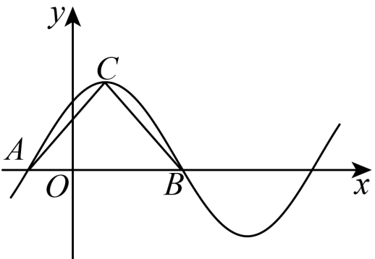
A．$\frac{\sqrt{2}}{2}$ B．$−\frac{\sqrt{2}}{2}$ C．$\sqrt{2}$ D．$0$

【变式1】(22-23高一下·吉林长春东北师范大学附属中学·)某港口在一天之内的水深变化曲线近似满足函数$h\left(t\right)=Asin\left(ωt+φ\right)+B\left(A>0,ω>0,\left|φ\right|<\frac{\text{π}}{2},0≤t<24\right)$，其中$h$为水深（单位：米），$t$为时间（单位：小时），该函数图像如图所示.
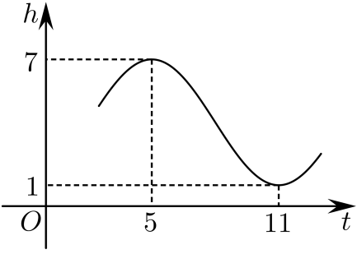
(1)求函数$h\left(t\right)$的解析式；
(2)若一艘货船的吃水深度（船底与水面的距离）为4米，安全条例规定至少要有1.5米的安全间隙（船底与水底的距离），则该船一天之内至多能在港口停留多久？

【变式2】(21-22高一下·山东潍坊安丘、高密、诸城·期中)将塑料瓶底部扎一个小孔做成漏斗，再挂在架子上，就做成了一个简易单摆．在漏斗下方纸板，板的中间画一条直线作为坐标系的横轴，把漏斗灌上细沙并拉离平衡位置，放手使它摆动，同时匀速拉动纸板，这样就可在纸板上得到一条曲线，它就是简谐运动的图像．它表示了漏斗对平衡位置的位移s（纵坐标）随时间t（横坐标）变化的情况．如图所示，已知一根长为lcm的线一端固定，另一端悬一个漏斗，漏斗摆动时离开平衡位置的位移s（单位：cm）与时间t（单位：s）的函数关系是$s=2cos2\sqrt{\frac{g}{l}}t$，其中$g≈980\text{cm}/{\text{s}}^{2}$，$\text{π}≈3$，则估计线的长度应当是（精确到0.1cm）（ ）
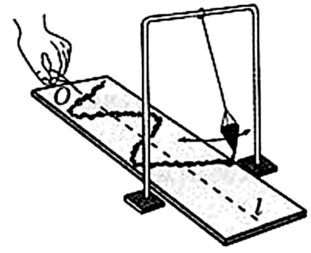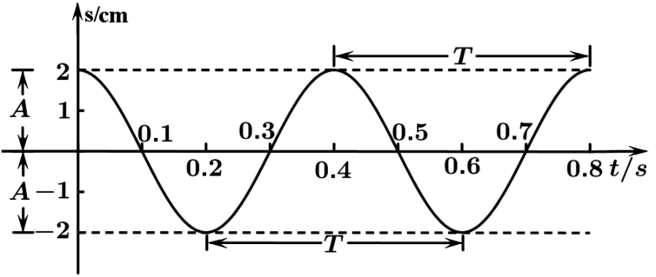
A．15.4cm B．16.4cm C．17.4cm D．18.4cm

题型02 已知模型解析式解决实际问题
【典例1】(21-22高一·第13讲三角函数的应用-·)单摆从某点开始来回摆动，离开平衡位置的距离s(单位：cm)和时间t(单位：s)的函数关系式为$s=6sin(2πt+\frac{π}{6})$．
(1)作出函数的图象．
(2)当单摆开始摆动(t=0)时，离开平衡位置的距离是多少？
(3)当单摆摆动到最右边时，离开平衡位置的距离是多少？
(4)单摆来回摆动一次需多长时间？

【变式1】(24-25高一上·陕西榆林第一中学·期末)已知某地区某天的温度（单位：$℃$）随时间$t$（单位：$\text{h}$）的变化近似满足函数关系$f\left(t\right)=28+A\text{sin}\left(\frac{\text{π}}{8}t+\frac{3\text{π}}{4}\right)\left(A>0\right),t∈\left[0,24\right)$，且这天的最大温差为$8℃$，则$A=$ ；若温度不低于$30℃$需要开空调降温，则这天需要降温的时长为 h．

【变式2】(24-25高一下·上海奉贤中学·期中)奉贤中学生物创新实验室一天的温度$y$（单位：℃）随时间$t$（单位：$\text{h}$）的变化近似满足函数关系：$y=10−A\text{sin}\left(\frac{\text{π}}{12}t+θ\right)$，其中$A>0$，$t∈\left[0,24\right)$.随着人工智能的普及，该实验室引进了AI管理系统，可以根据实际需求设定参数$A$和$θ$的取值.
(1)若设定$θ=\frac{\text{π}}{3}$，且要求实验室一天的最大温差不超过8℃，求$A$的最大值；
(2)若设定$A=2$，且要求实验室温度不高于11℃.由两个实验小组分别设定参数如下：①$θ=\frac{\text{π}}{3}$；②$θ=\frac{4\text{π}}{3}$，两个小组一天需要降温的时长分别为$L_{1}$和$L_{2}$.请比较$L_{1}$和$L_{2}$的大小关系，并进行合理解释.

【变式3】某地一天$0∼24$时的气温y（单位：$°\text{C}$）与时间t（单位：h）的关系满足函数$y=6sin\left(\frac{\text{π}}{12}t−\frac{2\text{π}}{3}\right)+20\left(t∈\left[0,24\right]\right)$，则这一天的最低气温是 $°\text{C}$.

【变式4】某城市在某天的气温变化$T$（单位：℃）与时间$t$（单位：h）的关系可以近似表示为$T=8sin\left(\frac{\text{π}}{12}t−\frac{2\text{π}}{3}\right)+18,t∈\left[0,24\right]$，则下列说法中错误的是（ ）
A．当日最大温差为16℃ B．中午十二点时达到当日最高温
C．午夜两点之后温度开始逐步上升 D．早晚八点时温度相同

题型03 摩天轮模型
【典例1】(24-25高一下·四川成都成都外国语学校·月考)摩天轮是一种大型转轮状的机械建筑设施，游客坐在摩天轮的座舱里慢慢地往上转，可以从高处俯瞰四周景色．如图，某摩天轮最低点距离地面高度为$10\text{m}$，转盘半径为$50\text{m}$，开启后按逆时针方向匀速旋转，游客在座舱转到距离地面最近的位置进舱，转一周大约需要$30min$．在运行一周的过程中，游客甲坐上摩天轮的座舱，开始转动$t\text{min}$后距离地面的高度为$H\text{m}$，则$H$关于$t$的函数解析式为（ ）
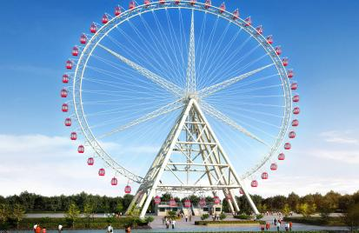
A．$H=50sin(\frac{\text{π}}{15}t−\frac{\text{π}}{2})+60$ B．$H=50\text{sin}(\frac{\text{2π}}{15}t−\frac{\text{π}}{2})+60$
C．$H=50\text{cos(}\frac{\text{π}}{15}t−\frac{\text{π}}{2})+60$ D．$H=50\text{cos}(\frac{\text{2π}}{15}t−\frac{\text{π}}{2})+60$

【变式1】(24-25高一上·江苏镇江·期末)如图，摩天轮的半径为40m，摩天轮的中心点$O$距地面的高度为50m，摩天轮做匀速转动，每36min转一圈，摩天轮上点$P$的起始位置在最低点处.则在摩天轮转动的一圈内，点$P$距离地面超过70m的时长为（ ）
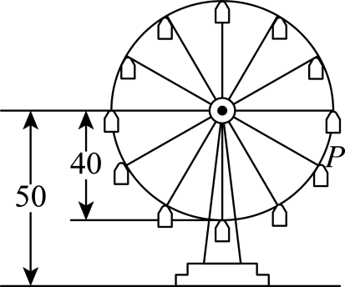
A．10min B．12min C．14min D．16min

【变式2】如图为一个摩天轮示意图，该摩天轮圆半径为4.8m，圆上最低点与地面距离为0.8m，60s转动一周.图中$OA$与地面垂直，从$OA$开始逆时针转动，经过$t\text{s}$到达$OB$.设$B$点与地面的距离为$h\text{m}$.若$h$与$t$的函数解析式为$h=5.6+4.8sin\left(ωt−\frac{\text{π}}{2}\right)$，其中$ω>0$，则$ω$的值为（ ）
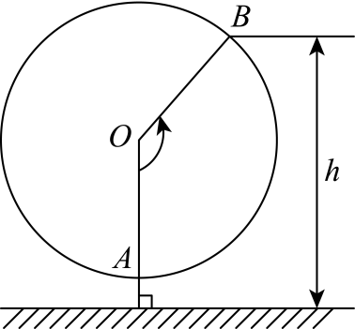
A．$\frac{\text{π}}{60}$ B．$\frac{\text{π}}{30}$ C．$\frac{\text{π}}{15}$ D．$\frac{\text{π}}{2}$

【变式3】(24-25高一下·四川成都蓉城联盟·期中)某同学坐旋转摩天轮时距地面的高度$y\left(\text{m}\right)$与时间$t\left(\text{s}\right)$的部分数据如下表：
$$t$$ | 0 | 3 | 6 | 9 | 12 | 15 | 18 | 21 | 24
$$y$$ | 6 | 9 | 5.9 | 3 | 6 | 9 | 6.1 | 3 | 6
用函数模型$y=A\text{sin}ωt+B$近似刻画$y$与$t$之间的对应关系，则该同学在第25秒时距地面的高度约为（ ）
A．$7.5\text{m}$ B．$6.5\text{m}$ C．$8.5\text{m}$ D．$5.5\text{m}$

【变式4】如图所示，一个摩天轮半径为10米，轮子的底部在地面上2米处，如果此摩天轮每20秒转一圈，且当摩天轮上某人经过点$P$处（点$P$与摩天轮中心$O$高度相同）时开始计时.
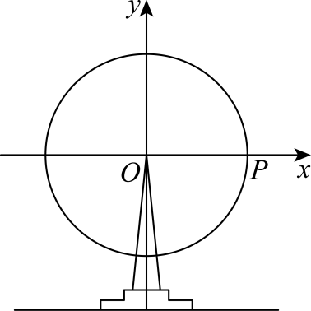
(1)求此人相对于地面的高度关于时间的函数关系式；
(2)在摩天轮转动的一圈内，有多长时间此人相对于地面的高度不超过10米?

题型04 简谐振动模型
【典例1】(23-24高一下·陕西韩城·期末)阻尼器是一种以提供阻力达到减震效果的专业工程装置．由物理学知识可知，某阻尼器的运动过程可近似为单摆运动，其离开平衡位置的位移$y\left(\text{ m}\right)$和时间$t\left(\text{ s}\right)$的函数关系为$y=\text{sin}\left(ωt+φ\right)\left(ω>0,\left|φ\right|<\text{π}\right)$，如图．若该阻尼器在摆动过程中连续三次到达同一位置的时间分别为$t_{1},t_{2},t_{3}\left(0<t_{1}<t_{2}<t_{3}\right)$，且$t_{1}+t_{2}=2,t_{2}+t_{3}=6$，则在一个周期内阻尼器离开平衡位置的位移小于$0.5\text{ m}$的总时间为（ ）
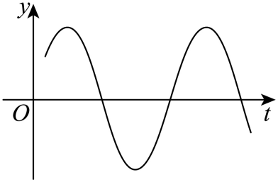
A．$3\text{ s}$ B．$\frac{8}{3}\text{ s}$ C．$2\text{ s}$ D．$\frac{4}{3}\text{ s}$

【变式1】(23-24高一下·河南南阳六校·)阻尼器是一种以提供运动的阻力，从而达到减振效果的专业工程装置．我国第一高楼上海中心大厦的阻尼器减振装置，被称为“镇楼神器”．某阻尼器模型的运动过程可近似看为单摆运动，其离开平衡位置的位移$s\left(\text{cm}\right)$和时间$t\left(\text{s}\right)$的函数关系式为$s\left(t\right)=3sin\left(ωt+φ\right)$，其中$ω>0$，若该阻尼器模型在摆动过程中连续三次位移为$s_{0}\left(−3<s_{0}<3\right)$的时间分别为$t_{1}$，$t_{2}$，$t_{3}$，$\left(t_{1}<t_{2}<t_{3}\right)$且$t_{1}+t_{2}=2$，$t_{2}+t_{3}=6$，则在一个周期内阻尼器偏离平衡位置的位移的大小小于$1.5\text{cm}$的总时间为（ ）
A．$\frac{1}{3}\text{s}$ B．$\frac{2}{3}\text{s}$ C．$1\text{s}$ D．$\frac{4}{3}\text{s}$

【变式2】(24-25高一下·四川德阳·期末)阻尼器是一种以提供阻力达到减震效果的专业工程装置．我国第一高楼上海中心大厦的阻尼器减震装置，被称为“定楼神器”．由物理学知识可知，某阻尼器的运动过程可近似为单摆运动，其离开平衡位置的位移y（m）和时间t（s）的函数关系为$y=sin(ωt+φ)(ω>0,\left|φ\right|<\text{π})$，如图，若该阻尼器在摆动过程中连续三次到达同一位置的时间分别为$t_{1}$，$t_{2}$，$t_{3}$（$0<t_{1}<t_{2}<t_{3}$），且$t_{1}+t_{2}=2$，$t_{2}+t_{3}=5$，则在一个周期内阻尼器离开平衡位置的位移大于0.5m的总时间为 s．
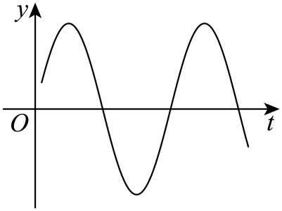

【变式3】阻尼器是一种以提供运动的阻力，从而达到减振效果的专业工程装置．深圳第一高楼平安金融中心的阻尼器减震装置，是亚洲最大的阻尼器，被称为“镇楼神器”．由物理学知识可知，某阻尼器模型的运动过程可近似为单摆运动，其离开平衡位置的位移s（cm）和时间t（s）的函数关系式为$s=2sin(ωt+φ)$，其中$ω>0$，若该阻尼器模型在摆动过程中连续三次位移为$s_{0}(−2<s_{0}<2)$的时间分别为$t_{1}$，$t_{2}$，$t_{3}$，且$t_{3}−t_{1}=2$，则$ω=$（ ）
A．$\frac{π}{2}$ B．π C．$\frac{3π}{2}$ D．2π

【变式4】一个单摆如图所示，小球偏离铅垂线方向的角为$α\text{rad}$，α与摆动时间t（单位：s）之间的函数解析式为$α\left(t\right)=\frac{1}{2}sin\left(2t+\frac{\text{π}}{2}\right)$．求：
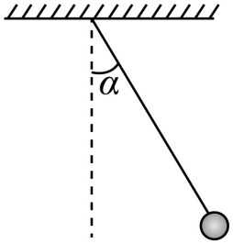
(1)最初$\left(t=0\right)$时α的值；
(2)单摆摆动的频率；
(3)经过多长时间单摆完成5次完整摆动？

题型05 交流电模型
【典例1】(24-25高一上·甘肃白银多校·期末)已知一正弦电流$I$（单位：A）随时间$t$（单位：s）变化的函数$I=A\text{sin}\left(ωt+φ\right)\left(A>0,ω>0,\left|φ\right|<\frac{\text{π}}{2}\right)$的部分图象如图所示，则（ ）
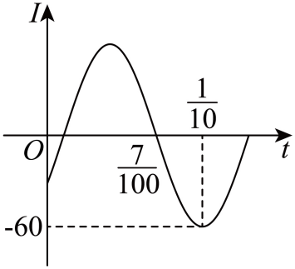
A．$A=60$ B．$ω=\frac{50\text{π}}{3}$
C．$φ=\frac{\text{π}}{6}$ D．在一个周期内，电流不超过30A的时长为$\frac{2}{25}\text{s}$

【变式1】如图，一台发电机产生的电流是正弦式电流，即电压U（单位：V）和时间t（单位：s）满足$U=311sin\left(ωt+φ\right)$ $\left(ω>0,\left|φ\right|<\frac{π}{2}\right)$.在一个周期内，电压的绝对值超过$\frac{311}{2}$的时间为 .（答案用分数表示）.
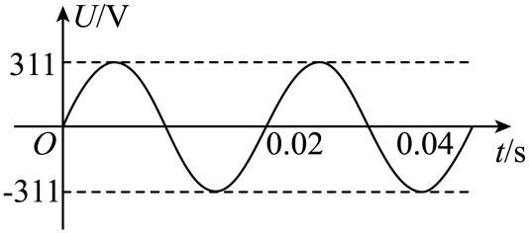

【变式2】(20-21高一下·陕西咸阳泾阳县·期中)某用电器电流$I\left(\text{mA}\right)$随时间$t\left(\text{s}\right)$变化的关系式为$I(t)=Asin(ωt+φ)\left(A>0,ω>0,|φ|<\frac{\text{π}}{2}\right)$，如图是其部分图像．
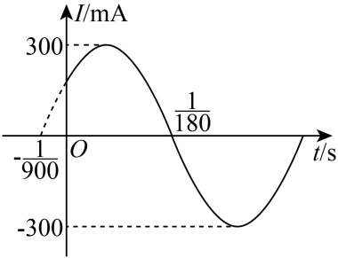
(1)求$I(t)=Asin(ωt+φ)$的解析式；
(2)若该用电器核心部件有效工作的电流$|I|$必须大于$\text{150mA}$，则在1个周期内，该用电器核心部件的有效工作时间是多少？（电流的正负表示电流的正反方向）

【变式3】(24-25高三下·陕西榆林·三模)交流电的瞬时值随时间周期性变化，正负号表示电流方向的交替变化.电流强度$I$（安）随时间$t$（秒）变化的函数$I=A\text{sin}\left(ωt+φ\right)\left(A>0,ω>0,0<φ<\frac{\text{π}}{2}\right)$的图象如图所示，则当$t=\frac{1}{200}$秒时，电流强度是（ ）
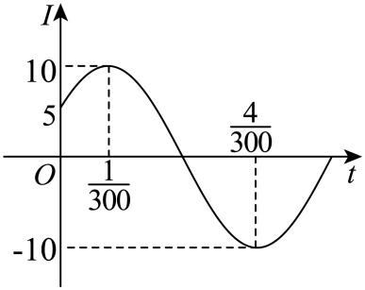
A．$−5$安 B．5安 C．$−5\sqrt{3}$安 D．$5\sqrt{3}$安

【变式4】已知电流$i$（单位：A）关于时间$t$（单位：s）的函数解析式为$i=5\text{sin(}100\text{π}t+\frac{\text{π}}{3}),t∈[0,+∞)$．
(1)当$t=2$时，求电流$i$；
(2)当$t=m$时，电流$i$取得最大值，写出$m$的一个值．

题型06 声音振动模型
【典例1】声音源于物体振动所产生的、能够激发听觉的波动．为了有效地消除噪声，人类研发了主动降噪的技术，该技术的原理是通过电子设备模拟产生一种与目标噪声频率，振幅完全相同，但相位恰好相反（即相位差为$\text{π}$的奇数倍）的声音，理论上就可以和噪声完全抵消．某一目标噪声的数学模型函数是$f\left(x\right)=\frac{3}{4}\text{sin}\left(\frac{2}{3}x−\frac{\text{π}}{6}\right)$，则可以作为降噪模拟声的数学函数模型有（ ）
A．$g\left(x\right)=−\frac{3}{4}\text{sin}\left(\frac{2}{3}x−\frac{\text{π}}{6}\right)$ B．$g\left(x\right)=\frac{3}{4}\text{cos}\left(\frac{2}{3}x+\frac{\text{π}}{3}\right)$
C．$g\left(x\right)=\frac{3}{4}\text{cos}\left(\frac{2}{3}x\right)$ D．$g\left(x\right)=\frac{3}{4}\text{cos}\left(\frac{2}{3}x−\frac{\text{π}}{6}\right)$

【变式1】古希腊人早在公元前就知道，七弦琴发出不同的声音，是由于弦长度的不同.数学家傅里叶（公元$1768$年$\text{\sim }1830$年）关于三角函数的研究告诉我们：人类的声音，小提琴的奏鸣，动物的叫声——都可以归结为一些简单声音的组合，而简单声音是可以用三角函数模型描述的.已知描述百灵鸟的叫声时用到如图所示的图象，图象的解析式是$f\left(x\right)=Asin\left(ωx+φ\right)\left(A>0,ω>0,0<φ<π\right)$，则（ ）
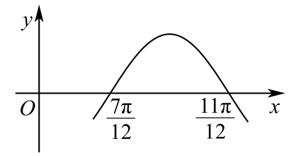
A．$ω=3$，$φ=\frac{π}{6}$ B．$ω=6$，$φ=\frac{π}{3}$
C．$ω=3$，$φ=\frac{π}{4}$ D．$ω=6$，$φ=\frac{5π}{6}$

题型07 潮汐现象模型模型
【典例1】(23-24高一下·北京昌平区·期末)海水受日月的引力，在一定的时候发生涨落的现象叫潮汐.一般早潮叫潮，晚潮叫汐.在通常情况下，船在涨潮时驶进航道，靠近船坞；卸货后落潮时返回海洋.下面是某港口在某季节某天的时间与水深值（单位：$m$）的部分记录表.
时间 | 0:00 | 3:00 | 6:00 | 9:00 | 12:00
水深值 | 5.0 | 7.5 | 5.0 | 2.5 | 5.0
据分析，这个港口的水深值与时间的关系可近似的用三角函数来描述.试估计13：00的水深值为（ ）
A．3.75 B．5.83 C．6.25 D．6.67

【变式1】潮汐现象是地球上的海水受月球和太阳的万有引力作用而引起的周期性涨落现象．某观测站通过长时间观察，发现某港口的潮汐涨落规律为$y=Acos\left(ωx+\frac{\text{π}}{3}\right)+6\left(A>0,ω>0\right)$，其中$y$（单位：m）为港口水深，$x$（单位：h）为时间（$0≤x≤24$），该观测站观察到水位最高点和最低点的时间间隔最少为6h，且中午12点的水深为8m，为保证安全，当水深超过8m时，应限制船只出入，则（ ）
A．$ω=\frac{\text{π}}{6}$ B．最高水位为10m
C．该港口从上午8点开始首次限制船只出入 D．一天内限制船只出入的时长为4h

【变式2】海水受日月的引力，在一定的时候发生涨落的现象叫潮汐.早潮叫潮，晚潮叫汐.在通常情况下，船在涨潮时驶进航道，靠近船坞；卸货后，在落潮时返回海洋.一艘货船的吃水深度（船底到水面的距离）为4m.安全条例规定至少要有2.25m的安全间隙（船底到海底的距离），下表给出了某港口在某季节每天几个时刻的水深.
时刻 | 水深/m | 时刻 | 水深/m | 时刻 | 水深/m
0：00 | 5.0 | 9：00 | 2.5 | 18：00 | 5.0
3：00 | 7.5 | 12：00 | 5.0 | 21：00 | 2.5
6：00 | 5.0 | 15：00 | 7.5 | 24：00 | 5.0
若选用一个三角函数$f\left(x\right)$来近似描述这个港口的水深与时间的函数关系，则下列说法中正确的有（ ）
A．$f\left(x\right)=2.5cos\left(\frac{π}{6}x\right)+5$ B．$f\left(x\right)=2.5sin\left(\frac{π}{6}x\right)+5$
C．该货船在2：00至4：00期间可以进港 D．该货船在13：00至17：00期间可以进港

【变式3】潮汐是发生在沿海地区的一种自然现象，其形成是由于海水受日月的引力作用，潮是指海水在一定的时候发生涨落的现象，一般来说，早潮叫潮，晚潮叫汐．某观测站通过长时间的观测，发现潮汐的涨落规律和函数图象$f\left(x\right)=Asin(ωx+φ)\left(ω>0\text{,}0<φ<\frac{\text{π}}{2}\right)$ 基本一致且周期为$4\text{π}$，其中x 为时间，$f\left(x\right)$为水深．当$x=\frac{\text{π}}{4}$ 时，海水上涨至最高，最高为5米．
(1)求函数的解析式，并作出函数$f\left(x\right)$在$[0,4\text{π}]$上的简图；
(2)求海水持续上涨的时间区间．

【变式4】海水受日月引力会产生潮汐．以海底平面为基准，涨潮时水面升高，退潮时水面降低．现测得某港口某天的时刻与水深的关系表如下所示：（3.1时即为凌晨3点06分）
时刻：x（时） | 0 | 3.1 | 6.2 | 9.3 | 12.4 | 15.5 | 18.6 | 21.7 | 24
水深：y（米） | 5.0 | 7.4 | 5.0 | 2.6 | 5.0 | 7.4 | 5.0 | 2.6 | 4.0
(1)根据以上数据，可以用函数$y=A\text{sin}\left(ωx+φ\right)+b\left(ω>0,|φ|<\frac{\text{π}}{2}\right)$来近似描述这一天内港口水深与时间的关系，求出这个函数的解析式；
(2)某条货船的吃水深度（水面高于船底的距离）为4.2米．安全条例规定，在本港口进港和在港口停靠时，船底高于海底平面的安全间隙至少有2米，根据（1）中的解析式，求出这条货船最早可行的进港时间及这条货船一天最多可以在港口中停靠的总时长．

【变式5】(22-23高三上·湖南祁东县育贤中学·)如图所示，一半径为4米的水轮，水轮圆心$O$距离水面2米，已知水轮每60秒逆时针转动一圈，如果当水轮上点$P$从水中浮现时（图中点$P_{0}$）开始计时，则下列说法错误的是（ ）
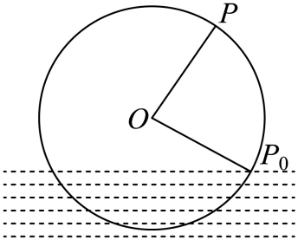
A．点$P$第一次到达最高点需要20秒
B．当水轮转动155秒时，点$P$距离水面1米
C．当水轮转动50秒时，点$P$在水面下方，距离水面2米
D．点$P$距离水面的高度$h$（米）与时间$t$（秒）之间的函数解析式为$h=4\text{sin}\left(\frac{\text{π}}{30}t−\frac{\text{π}}{6}\right)+2$


1．如图，摩天轮的半径为$50$m，其中心$O$点距离地面的高度为$60$m，摩天轮按逆时针方向匀速转动，且$20\text{min}$转一圈，若摩天轮上点$P$的起始位置在最高点处，则摩天轮转动过程中下列说法正确的是（ ）
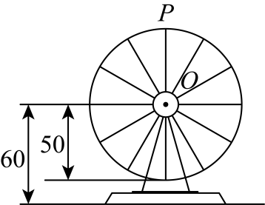
A．转动$10\text{min}$后点$P$距离地面$8\text{m}$
B．若摩天轮转速减半，则转动一圈所需的时间变为原来的$\frac{1}{2}$
C．第$17\text{min}$和第$42\text{min}$点$P$距离地面的高度相同
D．摩天轮转动一圈，点$P$距离地面的高度不低于$85$m的时间长为$\frac{20}{3}min$

2．某品牌汽车的轮胎内径为16英寸，在试验阶段为得到车辆相关数据，在轮胎内径边缘安装一传感器，可以实时监控汽车匀速直线运动时传感器所在点距离地面的高度$h$，已知汽车匀速运动时轴承每秒转动2圈，从传感器转动到最高点处开始计时，则高度$h$（单位：英寸）关于时间$t$（单位：秒）的函数解析式为（ ）
A．$h\left(t\right)=8cos4\text{π}t+8$ B．$h\left(t\right)=8cos4\text{π}t$
C．$h\left(t\right)=8sin4\text{π}t+8$ D．$h\left(t\right)=8sin4\text{π}t$

3．某兴趣小组以某闰年春分为起始时间（已知春分时太阳直射点在赤道上），测量了一整年内太阳直射点纬度，并通过正弦函数来模拟该闰年太阳直射点的变化．已知太阳直射点移至最北端时纬度约为北纬$23.44°$，用$x$代表天数，$y$代表太阳直射点纬度，太阳直射北半球时取正值，直射南半球时取负值，则该年太阳直射点的变化近似满足下列哪个函数（ ）
A．$y=23.44sin\frac{2\text{π}}{365}x$ B．$y=23.44sin\frac{\text{π}}{183}x$
C．$y=46.88sin\frac{2\text{π}}{365}x$ D．$y=46.88sin\frac{\text{π}}{183}x$

4．如图是一向右传播的绳波在某一时刻绳子各点的位置图，由乙点开始经过$\frac{1}{2}$周期后，与图中哪个点相同（ ）
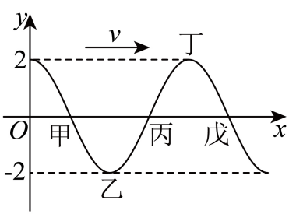
A．甲 B．戊 C．丙 D．丁

5．(24-25高一上·江苏淮安·期末)筒车是我国古代发明的一种水利灌溉工具，因其经济又环保，至今还在农业生产中使用（如图1）．若一半径为$2\text{m}$的筒车水轮圆心O距离水面$1\text{m}$（如图2），已知水轮按逆时针转动，每分钟转动4圈，当水轮上点P从水中浮现时（图2中点$P_{0}$）开始计时，点P距水面的高度y（单位：$\text{m}$）可以用与时间x（单位：s）有关的函数$y=Asin(ωx+φ)+B\left(A>0,ω>0,|φ|<\frac{\text{π}}{2}\right)$表示．下列结论正确的有（ ）
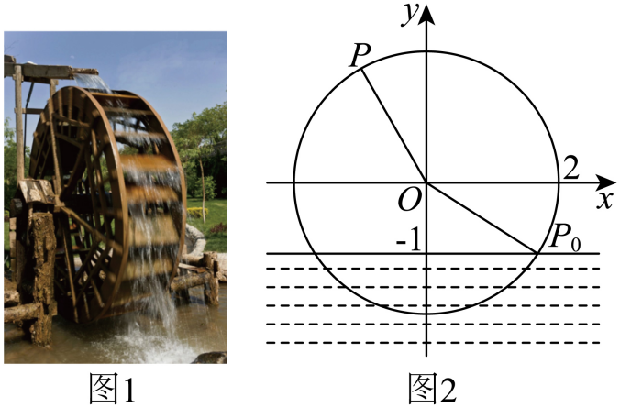
A．$y=2sin\left(\frac{2π}{15}x−\frac{π}{3}\right)+1$
B．点P第一次到达最高点需用时5s
C．点P再次接触水面需用时10s
D．当点P运动2.5s时，距水面的高度为$1.5\text{m}$

6．(24-25高一下·江西吉安第一中学·期中)摩天轮是一种大型转轮状的机械建筑设施，乘客坐在摩天轮慢慢往上转，可以从高处俯瞰四周景色．已知摩天轮最高点距离地面高度为$120\text{m}$，转盘直径为$110\text{m}$，开启后按逆时针方向匀速旋转，摩天轮设置有若干个座舱，转一周需要$\text{30min}$．游客甲在座舱转到距离地面最近的位置进舱，$tmin$后距离地面的高度为$H\left(t\right)$（单位：$\text{m}$），下述结论正确的是（ ）
A．$H\left(t\right)=−55\text{cos}\frac{\text{π}}{15}t+65$
B．甲进舱10分钟后距离地面的高度是$83.5\text{m}$
C．若在$t_{1}$，$t_{2}$时刻游客距离地面的高度相等，则$t_{1}+t_{2}$的最小值为30
D．在运行一周的过程中，$H\left(t\right)>90$的时间超过$10\text{min}$

7．(24-25高一下·湖北武汉新洲区部分学校·期中)筒车是我国古代发明的一种水利灌溉工具，因其经济又环保，至今还在农业生产中使用（图1），明朝科学家徐光启在《农政全书》中用图画描绘了筒车的工作原理（图2）．若一半径为2米的筒车水轮圆心$\text{O}$距离水面1米（图3），已知水轮按逆时针转动，每分钟转动5圈，当水轮上点$P$从水中浮现时（图3中点$P_{0}$）开始计时，经过$t$分钟后点$P$距离水面的高度为$h$米，下列结论正确的有（ ）
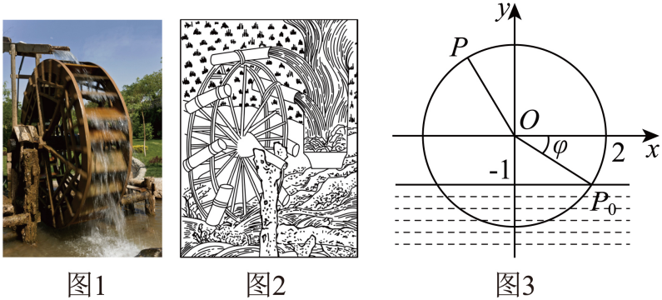
A．$h$关于$t$的函数解析式为$h=2\text{sin}\left(\frac{\text{π}}{6}t−\frac{\text{π}}{6}\right)+1$（$t≥0$）
B．点$P$第一次到达最高点需用时5秒
C．点$P$再次接触水面需用时8秒
D．当点$P$运动2秒时，距水面的高度为2米

8．(24-25高一下·辽宁大连滨城高中联盟·月考)如图（1）是一段依据正弦曲线设计安装的过山车轨道．建立平面直角坐标系如图（2），h（单位：m）表示在时间t（单位：s）时．过山车（看作质点）离地平面的高度．轨道最高点P距离地平面$\text{50m}$．最低点Q距离地平面$\text{10m}$．入口处M距离地平面$\text{20m}$．当$t=4\text{s}$时，过山车到达最高点$P,t=10\text{s}$时，过山车到达最低点Q．设$h(t)=Asin(ωt+φ)+B\left(A>0,ω>0,|φ|<\frac{\text{π}}{\text{2}}\right)$，下列结论正确的是（ ）
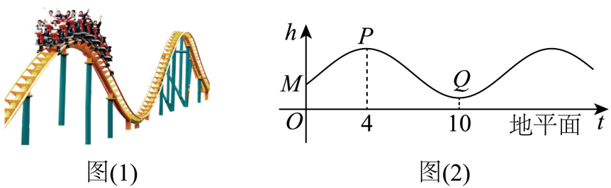
A．函数$h(t)$的最小正周期为12 B．$φ=\frac{\text{π}}{\text{6}}$
C．$t=26\text{s}$时，过山车距离地平面是$\text{40m}$ D．一个周期内过山车距离地平面高于$\text{20m}$的时间是$\text{4s}$

9．(24-25高一下·山东临沂兰陵县·期中)某弹簧振子在简谐运动过程中，振子位移$y$关于时间$t$的函数解析式为$y=20\text{sin}(\frac{10\text{π}}{3}t− \left.\frac{\text{π}}{2}\right),t∈\left[0,+∞\right)$，则（ ）
A．周期为$\frac{3}{5}$
B．初相是$\frac{\text{π}}{2}$
C．该振子离开平衡位置的最大距离是20
D．当$t=\frac{3}{20}$时，振子第一次到达平衡位置

10．如图，弹簧挂着的小球做上下运动，它在时间$t$（单位：$\text{s}$）时相对于平衡位置的高度（单位：$\text{cm}$）由关系式$h\left(t\right)=2\text{sin}\left(t+\frac{π}{4}\right)$确定，则下列说法正确的是（ ）
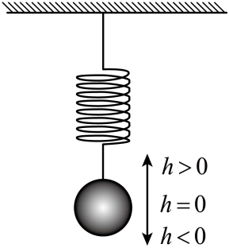
A．小球在开始振动（即$t=0\text{ s}$）时在平衡位置上方$\sqrt{2}\text{ cm}$处
B．每秒钟小球能往复振动$2π$次
C．函数$h\left(t\right)$的图象关于直线$t=\frac{5π}{4}$对称
D．小球从$t=\frac{π}{4}\text{s}$到$t=\frac{19π}{12}\text{s}$时运动的路程是$5\text{ cm}$

11．(24-25高三上·重庆巴蜀中学校·月考)如图，弹簧挂着的小球做上下运动，将小球的球心视为质点，它在$t$（单位：s）时相对于平衡位置（图中$h=0$处）的高度$h$（单位：cm）由关系式$h=Asin\left(ωt+φ\right)$确定，其中$A>0$，$ω>0$，$t≥0$，$φ∈\left[0,\text{π}\right]$.小球从最高点出发，经过0.5s后，第一次到达最低点，经过的路程为10cm，则下列说法正确的是（ ）
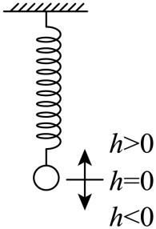
A．$ω=2\text{π}$ B．$φ=\frac{π}{2}$
C．小球在$t∈\left[8,9\right]$内经过的路程为10cm D．$t=9.75$时，小球正在向上运动

12．（多选）弹簧振子以O为平衡位置，在$B、C$两点间做简谐振动，$B、C$相距20cm，某时刻振子处在B点，经0.5s振子首次到达C点，下列说法正确的有（ ）
A．振动的振幅为10cm
B．周期$T=1$s
C．弹簧振子在5s内通过的位移为200cm
D．弹簧振子在5s内通过的路程为200cm

13．一根细线的一端固定，另一端悬挂一个小球，小球来回摆动时，离开平衡位置的位移s（厘米）和时间t（秒）的函数关系是$s=6sin\left(2\text{π}t+\frac{\text{π}}{6}\right)$.
(1)小球开始摆动时，离开平衡位置多少厘米？
(2)小球摆动时，离开平衡位置的最大距离是多少厘米？
(3)小球来回摆动一次，需要多少时间？

14．(24-25高一上·江苏盐城实验高级中学·期末)一个半径为6m的水轮如图所示，水轮圆心O距离水面3m，已知水轮每分钟逆时针转动4圈，且当水轮上的点P从水中浮现时（图中点$P_{0}$）开始计算时间．
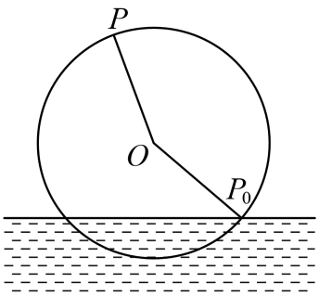
(1)将点P距离水面的高度y（单位：m．在水面下，则y为负数）表示为时间x（单位：s）的函数；
(2)在转动的一个周期内，点P在水中的时间是多少？

15．(24-25高一上·浙江杭州上城区杭二东河·期末)某游乐场的摩天轮示意图如图，已知该摩天轮的半径为30米，轮上最低点与地面的距离为2米，沿逆时针方向匀速旋转，旋转一周所需时间为$T=24$分钟．在圆周上均匀分布12个座舱，标号分别为1~12（可视为点），在旋转过程中，座舱与地面的距离h与时间t的函数关系基本符合正弦函数模型即$h\left(t\right)=Asin\left(ωt+φ\right)+B$（其中$A>0,ω>0,\left|φ\right|≤\frac{\text{π}}{2}$），现从图示位置，即1号座舱（可视为A点）位于圆周最右端时开始计时，旋转时间为t分钟．
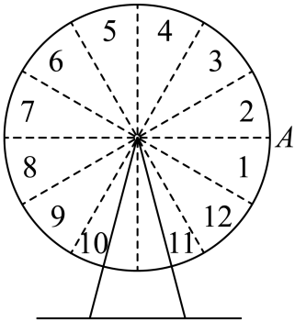
(1)求旋转$2$分钟后$1$号座舱（$A$点）离地面的距离；
(2)求1号座舱（$A$点）与地面的距离$h$与时间$t$的函数关系$h\left(t\right)$的解析式（写出定义域）；
(3)在前24分钟内，求1号座舱（$A$点）与地面的距离为17米时$t$的值．

16．(23-24高一下·四川绵阳·期末)风力发电的原理是利用风力带动风机叶片旋转，当风吹向叶片时驱动风轮转动，风能转化成动能，进而来推动发电机发电．如图，风机由一座塔和三个叶片组成，每两个叶片之间的夹角均为$\frac{2\text{π}}{3}$，现有一座风机，叶片旋转轴离地面100米，叶片长40米．叶片按照逆时针方向匀速转动，并且每5秒旋转一圈．风机叶片端点P从离地面最低位置开始，转动t秒后离地面的距离为h米，在转动一周的过程中，h关于t的函数解析式为$h\left(t\right)=A\text{sin}\left(ωt+φ\right)+B$（$A>0$，$ω>0$，$\left|φ\right|<\text{π}$）．
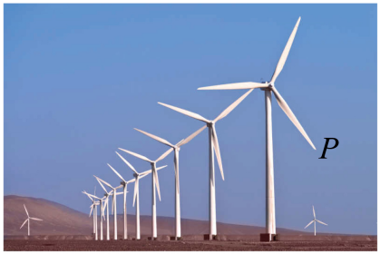
(1)求函数$h\left(t\right)$的解析式；
(2)当风机叶片端点P从离地面最低位置开始，在转动一周的过程中，求点P离地面的高度不低于80米的时长．

